Tomasz Bocheński [261416] tbochens@gmail.com **DOKUMENTACJA WSTĘPNA**

Marcin Jarząbek [261411] marcin.jarzabek.pl@gmail.com

Prowadzący: mgr inż. Paweł Zawistowski

Algorytmy heurysytczne, EiTI 2016

Rozmieszczenie kamer bezpieczeństwa  
   
optymalne rozmieszczenie kamer monitoringu w zadanym pomieszczeniu

OPIS ZADANIA

Celem projektu jest znalezienie optymalnego rozmieszenia kamer monitoringu w ustalonym pomieszczeniu (rzut z góry) w taki sposób, aby minimalną liczbą kamer móc obserwować dowolny punkt zadanego pomieszczenia (uwzględniając maksymalną dopuszalną odległość od kamery).

ZAŁOŻENIA OGÓLNE

* Pomieszczenie jest wielokątem który może zostać podzielony na równoległe do siebie prostokąty.
* Kamery mogą obracać się wokół własnej osi, obejmując swoim polem widzenia obszar będący kołem o zadanym promieniu ***R***. Promień jest równy maksymalnej dopuszczalnej odległości od kamery (obiekty znajdujące się dalej nie są widoczne). Sprowadza to zadanie do znalezienia minimalnej liczby współrzędnych kół pokrywających w całości swoim polem zadany wielokąt.
* Do obliczeń powierzchni pola pokrytego/niepokrytego przez koła zostanie wykorzystana metoda Monte Carlo
* Kamery używane do monitorowania pomieszczenia są tego samego rodzaju (mają taki sam zasięg)
* Rozwiązanie zostanie zaimplementowane z wykorzystaniem języka R.

WPROWADZANIE DANYCH

Użytkownik ma możliwość określenia następujących parametrów:

* Monitorowanego pomieszczenia
* Zasięgu kamery (promienia ***R)***
* Wag funkcji celu (parametry ***A***, ***B***)

Pomieszczenie definiowane jest poprzez wprowadzenie parzystej liczby punktów. Dwa kolejne punkty opisują prostokąt, który stanowi część monitorowanego pomieszczenia (patrz założenia).

Dla przykładowych punktów : (x1,y1), (x2,y2), (x3,y3), (x4,y4), (x5,y5), (x6,y6) otrzymujemy następujące pomieszczenie

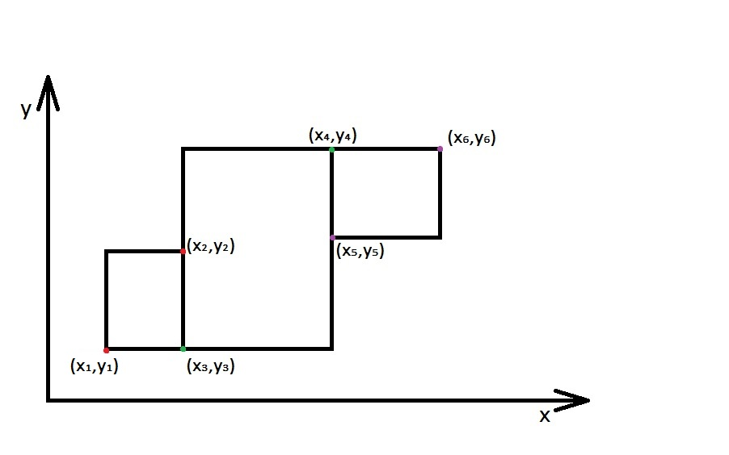

PRZESTRZEŃ PRZESZUKIWANIA

Prostokąt o znanym kształcie i powierzchni można pokryć skończoną liczbą kół. Ta wiedza pozwala na wyznaczenie maksymalnej (najprawdopodobniej nadmiarowej) liczby kół ***Kmax*** mogących pokryć monitorowane pomieszczenie (składające się ze skończonej liczby prostokątów).

$K_{max}=\sum_{k=1}^{n}{sufit\left[\frac{a_{k}}{r}\right]∗sufit\left[\frac{b_{k}}{r}\right]}$

Gdzie:   
- ***n*** - ilość prostokątów,  
- ***ak, bk*** - boki k-tego prostokąta

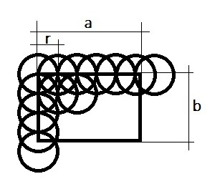

Znając pole powierzchni wielokąta można również wyznaczyć minimalną (prawdopodobnie nadmiernie optymistyczną) liczbę kół ***Kmin*** potrzebną do pokrycia wielokąta. Wyznacza się ją dzieląc pole powierzchni wielokąta przez pole powierzchni jednego koła.

Przestrzeń przeszukiwań reprezentowana będzie przez wektory składające się z ***Kmax*** elementów. Elementami każdego wektora będą współrzędne środków kół ***Si*** lub znaki ***?*** oznaczające brak współrzędnych środka koła (czyli brak koła).

***<S1,S2, ... ,Sm,?,?, ... ,?>***

METRYKA I OPIS SĄSIEDZTWA

Sąsiedztwo jest zdefiniowane poprzez różnicę na jednej pozycji wektora - na przykład sąsiadami pewnego wektora ***v = <S1,S2,...,Sm,?,?,...,?>*** są zarówno:

* wektor ***v1 = <S1,S'2,...,Sm,?,?,...,?>*** mający taką samą liczbę zdefiniowanych kół (stosunek liczby określonych kół do znaków ***?***) i różniący się położeniem środka jednego koła
* wektor ***v2 = <S1,S2,...,Sm-1,?,?,...,?>*** mający o jedną zdefiniowaną pozycję mniej (posiadający o jeden więcej znak ***?***).
* wektor ***v3 = <S1,S2,...,Sm,Sm+1,?,?,...,?>*** mający o jedną zdefiniowaną pozycję więcej (posiadający o jeden mniej znak ***?***).

Metryka jest zdefiniowana przez ilość pozycji na których różnią się dwa wektory.

FUNKCJA CELU

Funkcja celu jest zdefiniowana następująco

***fcelu(v) = A*Km + B*(Pniepokryte/Pkoła)***

Gdzie:

***Km*** - liczba wykorzystanych kół  
***Pniepokryte*** - powierzchnia pola niepokrytego kołami  
***Pkoła*** - pole powierzchni jednego koła  
***A***, ***B*** - stałe, współczynniki wagowe sterujące przebiegiem algorytmu

Współczynniki A i B są podawane przed uruchomieniem algorytmu i determinują jego działanie.

***Km*** odczytywane jest bezpośrednio z wektora, ponieważ jest to ilość elementów będących współrzędnymi środków kół ***Si*** (inaczej mówiąc jest to ***Kmax*** – liczba znaków ***?*** ). Do obliczenia pola powierzchni niepokrytego przez koła zostanie wykorzystana metoda Monte Carlo.

HEURYSTYKA

Do rozwiązania problemu zostanie wykorzystane symulowane wyżarzanie, z losowo wybranym punktem początkowym, w którym liczba zdefiniowanych współrzędnych środków kół mieścić się będzie w przedziale od ***Kmin*** do ***Kmax*** .

Punktem roboczym algorytmu będzie wektor środków kół. Wykorzystanie parametru temperatury pozwoli z pewnym prawdopodobieństwem na zmianę punktu roboczego na punkt o gorszej wartości funkcji celu (mogący prowadzić do poszukiwanego rozwiązania). Wartość temperatury będzie odwrotnie proporcjonalna do numeru iteracji algorytmu (będzie maleć z kolejnymi iteracjami).

Po wygenerowaniu pewnej zadanej liczby sąsiadów i nieuzyskaniu poprawy wartości funkcji celu możliwe jest wykorzystanie zmiennego sąsiedztwa - w zakresie zadanego promienia sąsiedztwa mogą być generowani i poddawani ewaluacji kolejni sąsiedzi (brak poprawy po określonej liczbie prób skutkuje zwiększeniem promienia sąsiedztwa).

PRZEPROWADZANIE EKSPERYMENTÓW

Ponieważ wybrana przez nas metoda jest niedeterministyczna, to dla zadanych parametrów algorytm zostanie uruchomiony 10-20 razy. Bazując na wystarczająco dużej puli wyników zostaną wyciągnięte wnioski.

Podczas wykonywania eksperymentów badane będą różne wartości parametrów początkowych (kształt pomieszczenia, wartości współczynników A, B, promień kamery R, temperatura, promień sąsiedztwa) oraz różne punkty startowe. Badania będą powtarzane dla różnych, także skrajnych wartości parametrów.

PREZENTACJA WYNIKÓW

Zostaną wykonane zestawienia wyników otrzymanych dla:

* kolejnych uruchomień algorytmu dla tych samych wartości wejściowych i parametrów,
* uruchomień algorytmu różniących się jednym parametrem (badanie wpływu wzrastania/malenia parametru, badanie wartości skrajnych),
* uruchomień algorytmu z różnymi wartościami współczynników wagowych A i B (badanie wpływu relacji pomiędzy współczynnikami na otrzymywane rezultaty, sprawdzenie przypadków brzegowych: parametry zbliżone wielkościowo, różniące się o kilka rzędów wielkości),

Zostaną również zweryfikowane przewidywane rezultaty działania algorytmu poprzez skonfrontowanie z wartościami otrzymanymi z eksperymentów.